Министерство Образования РФ

МУК Советского района

**НАСИЛИЕ**

**В КОМПЬЮТЕРНЫХ ИГРАХ**

И ЕГО ВЛИЯНИЕ

НА ПСИХИКУ ЧЕЛОВЕКА



экзаменационный

реферат по школьной педагогике

ученика 11 класса школы №58

**Кондрашева Ивана**

## Преподаватель: Лаптева Галина Викторовна

Владивосток 2000 г.



**ОГЛАВЛЕНИЕ:**

**Письмо читателя в редакцию журнала компьютерных игр «Страна Игр»**

**(№5 (24) Май 1998 г.):** – стр.

**Журнал компьютерных игр «Навигатор», (№2 (10) 1998 г.)**

**Статья Яна Масарского «Виртуальное насилие. Ультра – зло или инфра – добродетель** – стр.

**Мнение *Грега Костикяна*, лидера компании Crossover Technologies, автора известной игры Evolution (Эволюция), разработчика 26 коммерчески изданных настольных и компьютерных игр:** – стр.

**ПИСЬМО ЧИТАТЕЛЯ В РЕДАКЦИЮ ЖУРНАЛА КОМПЬЮТЕРНЫХ ИГР «СТРАНА ИГР»**

**(№5 (24) МАЙ 1998 ГОД):**

*Воззвание ко всем геймерам.*

*Дорогие геймеры все рангов и мастей!*

*Все вы знаете трехмерные игрушки, которых в последнее время очень много появилось. Стали они все красочнее, объемнее, реалистичнее. Современная аппаратная техника позволяет рисовать в режиме реального времени то, что каких-то пять лет назад казалось недоступным. Звук стал объемным, и в нем не ощущается недостатка, благодаря большому объему компакт дисков. Одним словом игры будут становиться еще более красочными и реалистичными. И еще более захватывающими...*

*Тут вы можете сказать: «Ведь это же просто здорово!!! Играть будет интереснее!!!...» Было бы здорово... Если бы игровой рынок не был так переполнен играми, в которых надо постоянно заниматься убийствами. Особенно выделяется на этом фоне известная всем игра* ***Quake*** *(Квэйк) и, в особенности ее вторая часть. Эта игра буквально облита кровью. Умирание показывается не просто как процесс «стрельнул - и он исчез», напротив, в этой игре вы можете увидеть, как раненый вами человек, шатаясь, еще стоит на ногах, и вы можете его добить, нажав на кнопку, при этом есть сцены, где показывается разрывание тела на части, и эти самые части очень эффектно летят в вашу сторону, а на полу остаются останки убитого в луже крови. (Надо сказать, что на момент написания этого письма игра* ***Quake 2*** *действительно являлась неким мерилом по жестокости и кровавости в* ***компьютерных играх****. Сейчас же это место заняли такие игры как* ***Kingpin*** *(Главарь Мафии) и* ***Soldier of Fortune*** *(Солдат Удачи), причем в игре* ***Kingpin*** *имеют место быть и нецензурные слова и выражения, о чем свидетельствуют предупреждающие наклейки на лицензионных коробках игры.)*

*Отрывание голов от тела, выбитые от разрыва снаряда глаза и многое другое, все это видите вы, дорогие геймеры, и притом неоднократно, играя в одну из таких игр. И как уже было сказано в начале, все это очень хорошо оформлено и прорисовано далеко не на последнем художественном уровне. Все это выглядит красочно, реалистично... И всю эту насыщенную визуальную информацию, в которой преобладает красный цвет, воспринимает мозг играющего и эта информация «не улетает» из головы дальше – она остается в мозгу и накапливается там. Почему задерживается в голове? Потому что наш мозг запоминает все наиболее яркое и неординарное, то, что случается не каждый день. А смерть и убийства, которые тем более происходят через расчленение, пробой, разрыв тела и т.п., уж никак нельзя назвать ординарным событием, и такое происходит отнюдь не каждый день.*

*Вся беда в том, что мы не можем приказать ничего нашему сознанию, тут мы бессильны; мы не замечаем, что именно не через призму сознания, а чисто объективно происходит у нас внутри. Это специально утрированное объяснение влияния игр на нас. Одним словом, игры для нас бесследно не проходят. Они оставляют нам эмоции, переживания, чувства. Построивший огромный город в* ***SimCity*** *(Симулятор города) и поборовший конкурентов испытывает радость по поводу своих достижений, и становится хоть немного, но экономически грамотнее и опытнее. А что испытывает поигравший в* ***Quake*** *часов эдак пять-шесть, кроме усталости в пальцах и тупой, животной и низкой радости, что всех «их гадов замочил, причем последнего раздавил прессом!!!»*

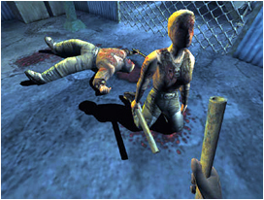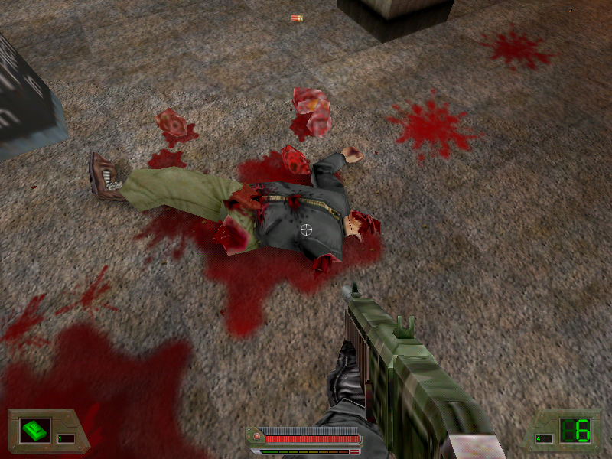

**Kingpin Soldier of Fortune**

*И пример с* ***Quake’ом*** *– это только вершина айсберга. Вся глобальная проблема состоит в том, что в играх упорно продвигается вперед и закрепляется зло, в любых своих формах.* ***Посмотрите на спектр всех компьютерных игр. Половина из них в черном цвете. С упаковочных коробок на нас смотрят всякие тупые монстры и полуподвальные уроды, дула орудий и черепные глазницы, и так и просят: «Ну поиграйте в нас!!! Мы обогатим вашу душу и сердце!!!»*** *И люди, а в основном, это молодежь, такие игры берут. А производители только и радуются и в соответствии с «законами капитализма» производят все больше и больше зла в играх, был бы только спрос. Поэтому данное воззвание обращено в первую очередь к молодежи, и гласит:*

*ПРЕКРАТИТЕ ИГРАТЬ В КРОВАВЫЕ И ЗЛЫЕ ИГРЫ, ГДЕ ВЫРАЖЕНЫ УБИЙСТВА И СМЕРТЬ!!! НЕ РАЗРЕШАЙТЕ СЕБЕ ПИТЬ ЭТОТ ЯД!!! НЕ БУДЬТЕ МАРИОНЕТКАМИ В РУКАХ ИГРОВЫХ ПРОИЗВОДИТЕЛЕЙ, КОТОРЫЕ ЗАРАБАТЫВАЮТ НА ВАС ДЕНЬГИ!!!*

*В некоторых цивилизованных странах (в частности, в Германии) уже делаются конкретные шаги и запрещают продажу игр, в которых проявляются насилие и убийства. Может быть, наша страна тоже будет принадлежать к их числу?*

*Виртуальный пилот Иван Кузаев*

**Журнал компьютерных игр «Навигатор», №2 (10) 1998 г.**

**Статья Яна Масарского «Виртуальное насилие. Ультра – зло или инфра - добродетель**

***Насилие в компьютерных играх* – насущная для общественности (а особенно для игровой) проблема. Однозначного мнения по этому вопросу нет до сих пор. Можно ли считать его положительным фактором или требуется считать отрицательным? Как виртуальное насилие влияет на играющего, и влияет ли вообще?**

**Люди, обсуждающие данную проблему, делятся на два лагеря. Одни полагают, что виртуальное насилие (надо подчеркнуть – речь идет именно о *виртуальном* насилии) действует на людей отрицательно и его следует запретить. То бишь это плохо. Другие считают, что наоборот, кровавые компьютерные игры являются безопасной альтернативой насилию реальному. То есть это хорошо. Есть и третья категория людей, но они ни о чем не рассуждают - они просто играют.**

Итак, хорошо или плохо? Добро или Зло? Попытаемся проанализировать сложившуюся к нынешнему времени ситуацию и дать ответ на этот вопрос. Разумеется, это будет исключительно наша точка зрения.

Мы все привыкли считать насилие злом. Это вполне соответствует реальности. И вот представьте себе ситуацию. Взрослый человек, будь то отец или мать, немало повидавший на своем веку, сидит и размышляет над тем, куда катится наш с вами мир. Он, этот родитель, не раз за свою жизнь встречался со злом. Он знает, как это ужасно, когда человеку отрубают голову (например). И вот он видит, как его ненаглядный отпрыск, которому был куплен компьютер «для учебы», с утра до ночи просиживает перед монитором и разбрызгивает кровь по стенам, удовлетворенно при это улыбаясь.

Понять чувства родителя несложно. Кем вырастет его сын (или дочь)? Каким жутким чудовищем он станет? Еще вчера он был малышом, добрым и невинным. Сейчас он азартно расстреливает нарисованных людей и монстров. А спустя несколько лет он возьмет в руки настоящий автомат и так же безжалостно убьет вполне настоящего человека. Примкнет к теневым слоям общества, к уголовному миру. И потом закончит жизнь где-нибудь в тюрьме, а то и чего похуже...

Нет, этого допустить нельзя! Немыслимо! Надо запретить эти ужасные игры! А лучше всего – отдать под суд маньяков, совращающих ребенка такой отвратной гадостью! Неужели нет добрых, светлых тем, укрепляющих в ребенке веру в жизнь, развивающих его эрудицию!..

Это, конечно, утрировано. Но согласитесь, примерно таков ход мыслей многих родителей – слишком многих, чтобы не обращать на это внимания. А поскольку значительную массу игроков составляют несовершеннолетние, то мнение их родителей в данном вопросе играет весомую роль. На манер законодательной и исполнительной власти в одном лице.

Так что же, пора начинать гонения на жестокость и насилие в играх? *Не стоит спешить* - потому как в таком свете проблема видится лишь с одной стороны. И если сердобольные родители в чем-то правы (а так оно и есть), то все же, наверное, в чем-то правы и те миллионы людей, которые являются «адептами» этого насилия. Попробуйте, к примеру найти игрока с пяти до, скажем, двадцати лет, который любит жанры action-направления *(****action*** *по англ. – действие)* и не признает игр типа **DOOM** (Дум) или **Mortal** **Kombat** (Смертельная Битва) – как известно всему играющему миру, то были одни из первых общеизвестных хитов, которые открыто демонстрировали кровавое насилие.

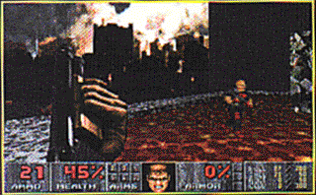

**DOOM**

Обозначились две противоположные точки зрения. И есть весомые аргументы и в пользу одних, и в пользу других. Однако при ближайшем рассмотрении оказывается, что они говорят о разных вещах. Ведь реальное насилие и насилие виртуальное различаются слишком сильно, чтобы считать их однородными явлениями. Рассмотрим это поподробнее.

Каковы признаки реального насилия?

Первое: любое насилие означает навязывание другому своих интересов. То есть, например, мы хотим, чтобы человек ел грязь. А он, естественно, этого не хочет. Я заставляю его это делать, угрожая оружием. Это насилие.

Есть ли подобное пересечение интересов в виртуальном насилии? Нет, так как интересов у компьютерных противников, строго говоря, нет. Интересы живых существ и «интересы» воображаемых противников – разные вещи. Ведь как мы определяем, чего хочет, например, здоровенный монстр с ракетницей? Мы видим *изображение* здоровенного монстра с ракетницей, нацеливающегося на игрока, выпускающего ракету; мы видим, что ракета попала в игрока и количество его «единиц жизни» уменьшилось. Мы знаем, что количество «единиц жизни» равное нулю, означает «смерть» игрока. Отсюда мы заключаем, что здоровенный монстр с ракетницей хочет нас убить. Логика!

Да. Так или иначе, смысл действий AI (artificial intelligence – искусственный интеллект) почти всегда сводится к тому, чтобы помешать игроку продвинуться дальше в игре. Возникает борьба, некая динамика, интерес. Вот, вкратце, описание игры как таковой. (тут, конечно можно возразить, что, мол, возникает пересечение интересов компьютера и игрока... Но насилие над компьютером – увольте. Мы же не колотим по системному блоку молотком. Вот это действительно было бы насилие.)

Идем дальше. Второе: реальное насилие подразумевает причинение вреда кому-либо. Обратите внимание – кому-либо. В случае с играми – причинение вреда чему-либо. Ведь компьютерные враги большей частью воображаемые. Мы видим изображение врага и в силу жизненного опыта или с помощью вышеозначенной логики понимаем, что он - наш враг. Дальше мы следим за его поведением, вступаем с ним в битву, побеждаем и получаем от этого удовлетворение. Или так – вступаем с ним в битву, проигрываем и это служит нам стимулом для дальнейшего продолжения игры. В конце концов, когда мы таки убиваем ненавистного врага, мы получаем еще больше удовольствия от того, что отомстили за все обиды.

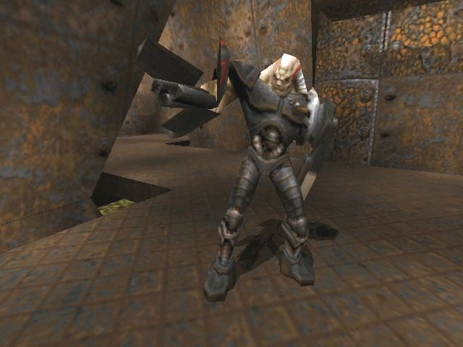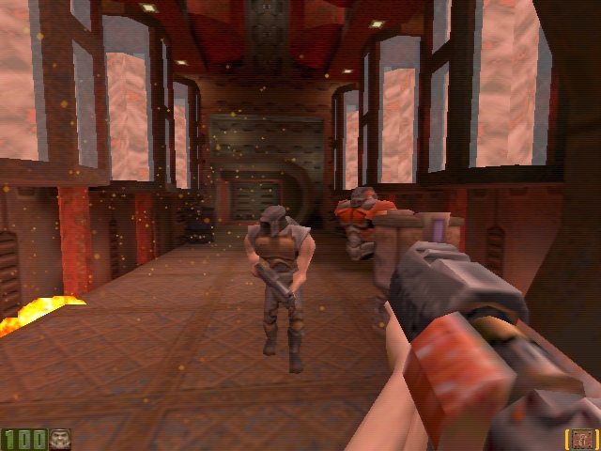

**Quake 2**

Однако любой нормальный человек понимает, что это игра. Он понимает условность происходящего. А в реальном насилии никакой условности нет. В жизни от «причиненного вреда» человек легко может расстаться с жизнью. В случае с компьютером мы судим о «причинении вреда» лишь по абстрактным формам насилия. Как то: кровь, звуки умирания, неподвижность «убиенного» и так далее. Но по логике неясно, является ли «вредом» уничтожение сил противника. Судя по тому, с каким энтузиазмом он посылает вам на растерзание своих питомцев, он получает от этого удовольствие. Иначе он позволил бы игроку пройти игру от начала до конца без единого выстрела, дав спокойно найти все ключи от всех дверей и посмотреть конечную заставку-фильм. Однако в том-то все и дело, что смысл игры заключается не в конечной заставке. Он заключается в том, каким трудом человек достигает поставленной цели, какой бы абстрактной она ни была. Лишь претерпев неимоверные трудности и достигнув конца игры, человек с гордостью стоит на вершине.

И, наконец, третье: эффект насилия. Результатом реального насилия является, как правило, смерть, увечье, душевная травма. А также боль, злоба и ненависть, порождающие, в свою очередь еще больше насилия. Результатом виртуального насилия не является ни одно из перечисленного. Только что убитый вами враг преспокойно оживает и как ни в чем не бывало, снова скалит на вас зубы, стоит только начать игру заново. Виртуальная смерть не фатальна. И в этом ее коренное отличие от настоящей смерти. Отличие, которое стирает основания считать данный «вид смерти» злом. Точно также игрок не испытывает злобы к своим врагам, а относится к ним чисто утилитарно. Как, например, охотник (имеется в виду охотник, живущий охотой, а не убивающий ради развлечения) относится к своим жертвам. И этот пример не случаен.

В жизни есть три случая, когда человек убивает. Первый – когда он убивает, чтобы жить, ради пропитания. Это охотник. Второй – когда он убивает, чтобы его не убили. Это солдат. И, наконец, третий – когда он отнимает чужую жизнь ради личной выгоды. Это убийца. Тот самый, который самый плохой. Конечно, существуют смешанный случаи, но эти три – основные.

К кому же из них ближе всего игрок?

Он убивает ради развлечения. Смерть его жертвы не приносит ему ничего, кроме непосредственно самой смерти. Стало быть, он не убийца.

Он убивает по собственному желанию. Так что он не солдат, который вынужден сражаться.

Не убивать для него означает не играть, то есть не жить.. Получается, он убивает, чтобы жить. Виртуальный охотник. Получается так.

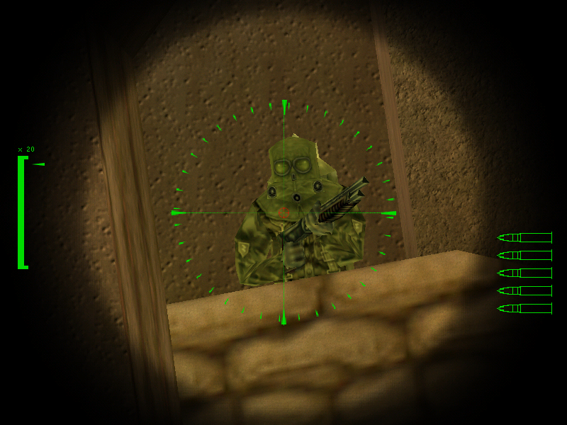

**Soldier of Fortune**

Ну вот мы вроде разобрались, чем на самом деле является **виртуальное насилие** и чем оно отличается от реального. Однако остается еще некое опасение. Не повлечет ли одно за собой другое? Кем, действительно вырастет паренек, который чуть ли не всю свою сознательную жизнь занимается убийствами, пусть и не настоящими? Ведь виртуальное насилие, при всей своей «безопасности», предполагает некую зрелость адекватного для восприятия его. Зрелости, которой нет у пятилетнего малыша. Все для него, все то, о чем мы тут беседуем, неочевидно. И кто может ручаться за то, что ему не взбредет в голову испробовать свой игровой опыт на реальных предметах? Ведь играя, дети учатся жить, а какой их жизнь будет, если судить по этим играм?

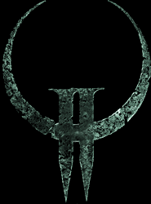

**Логотип Quake 2.**

**Всего через год после выхода игры в свет, этот знак**

**становится культовым среди всего играющего мира.**

Прежде всего, «жизнь научит». Да, действительно, от нынешней молодежи только и услышишь, что восхищения по поводу того, кто кому круче врезал ногой между глаз и чья пушка убойнее (это касается не только российских детей). Однако это иллюстрирует лишь сферу их интересов, а отнюдь не ценностей. Это так же логично, как и то, что автолюбители говорят больше о запчастях, чем о том, как ужасно количество людей, погибающих на дорогах. И самый заядлый игроман не станет прыгать с высоты в пятьдесят метров, даже если тысяча часов игры в DOOM научила его, что это безопасно. Таким образом, экспериментируя, человек находит истину. И очень скоро истина о различиях виртуальной и реальной жизни станет очевидной. Уже годам к двенадцати человек вполне способен адекватно оценивать одно и другое. Более того, когда перед ним встанет выбор между реальным насилием, как путем действия, и его виртуальным отражением, выбор такого человека будет, несомненно, в сторону последнего. Ведь насколько весело и приятно *(ну, чего* *греха таить..!)* насилие игровое, насколько отвратительно и ужасно насилие реальное.

На раннем этапе развития человеческого общества люди одевались в шкуры, выясняли преимущества жареной пищи над сырой и хаживали с копьями на мамонта. В те времена агрессия и способность к безраздумному насилию были необходимым средством для выживания. Человечество развивалось – но механизмы агрессии, заложенные в нем изначально, сохранялись. **Компьютерные игры** позволяют применить существующие в человеке разрушительные наклонности в более подходящей для этого сфере, нежели человеческое общество. Убивать не на городских улицах, а на экране монитора, грубо говоря.

Подавлять в себе «демона», гасить в себе разрушительные инстинкты – значит, бороться с собственной природой. Такая борьба заранее обречена на неуспех. И единственным выходом в данной ситуации является выплескивание скапливающейся негативной энергии на условного противника, каковой и предстает в мире **компьютерных игр.**

Магия игры имеет очень глубокие корни. Так или иначе, но все без исключения нормальные живые существа любят играть. В них есть такой инстинкт, «инстинкт интереса», который заставляет их отыскивать для себя интересные занятия. И в этом плане взрослые и дети равны, так как им одинаково неинтересно то, что неинтересно, и интересно то, что интересно. Различие в том, что взрослые вынуждены заниматься «важными делами», чтобы зарабатывать на проживание, а подрастающее поколение обычно живет за счет родителей, что позволяет ему (если забыть про всякие школы и институты) развлекаться с утра до вечера.

«Важные дела» важны лишь постольку, поскольку мы считаем их важными или неважными. Сами по себе они никакие. Так что игра на бирже и игра в **Civilization** *(Цивилизация, - игра, где вы ведете выбранный вами народ или расу к процветанию через века, от самых древних времен до далекого будущего. Эта игра, по итогам 1999 г., вошла в тройку самых лучших и интересных игр 1990-х годов.)* отличаются степенью ответственности, а не степенью интересности. Степень ответственности – вот что так привлекательно в играх. Она там практически нулевая, поэтому играть всегда так легко и приятно.

Ну и наконец **надо развеять иллюзию о том, что насильственные игры «вреднее» чем насильственные фильмы. Поборники бескровия объясняют, что быть участником насилия гораздо хуже, чем его наблюдателем. И это верно, в случае с реальным насилием. Но в нашем случае все как раз наоборот. Смотря фильм, в котором реальные люди совершают реальное насилие, дети берут это себе, как модель действия. Они подражают тому, что реально. Любые взрослые для них в какой-то степени авторитетны. И дети учатся действовать как взрослые. А в играх они действуют сами. Странно было бы если они бы стали подражать сами себе. Поведению в реальной жизни они учатся в реальной жизни. Или у того, что иллюстрирует реальную жизнь. А игры реальную жизнь не иллюстрируют. Они ее копируют, искажая и втискивая в свои рамки. Таким образом дети веря в реальность фильмов, но очень четко осознают условность игр.**

При постоянно возрастающей роли игровой индустрии в жизни всего человечества можно примерно набросать картину будущего. Быстро и постоянно повышающийся технологический уровень позволяет делать игры все более сложными, привлекающими интересы все более широких кругов (пример Фиделя Кастро, играющего в военные стратегии, о чем-то говорит). В постиндустриальных обществах уже близко то время, когда вся сфера бизнеса может быть такой же легкой, удобной и привлекательной, как нынешние экономические стратегии. И причудливое смешение игр и реальной жизни есть то, что ожидает нас в будущем.

**Мнение *Грега Костикяна*, лидера компании Crossover Technologies, автора известной игры Evolution (Эволюция), разработчика 26 коммерчески изданных настольных и компьютерных игр:**

*«...Когда я был ребенком, под «играми» понималась исключительно индустрия массового производства настольных игр, а также малозначительный отросток в виде «досуговых», хобби-игр, что совокупно приносило, я думаю, несколько сотен миллионов долларов в розничной продаже. Сегодня же «игры» - это в основном компьютерные развлечения, чья индустрия, «весящая» никак не меньше 7 миллионов долларов (и это только в США), стала второй по величине после кино и телевидения, развлекательной империей в мире.*

*Насколько правы критики в своих исходных принципах, когда они нападают на игровую индустрию после трагедии в Литтлтоне? (Случайно или нет, но вопрос о насилии в компьютерных играх остро встает в американском обществе практически каждый год, и сопровождается резкими высказываниями американского президента и шумными дискуссиями в средствах массовой информации. Честное слово, прямо паранойя какая-то. В 99 году поводом для очередного наката на индустрию послужили трагические события 20 апреля в средней школе города Литтлтон (пригород Денвера, штат Колорадо), когда двое старших школьников (заметьте, как их потом представляли народу: «поклонники нацистских идей и большие фанаты* ***компьютерных игр****»!) расстреляли кучу учеников и учителя, а затем покончили с собой. И что? Уже на следующий день эта трагедия стала увязываться досужими борзописцами и телевизионщиками с насилием в* ***компьютерных играх****, хотя подавляющее большинство экспертов, разумеется, утверждали, что игры никак не связаны с этим несчастьем. Увы, все впустую: опросы общественного мнения в начале мая показали, что большинство американцев выступают за то, чтобы федеральное правительство ввело более строгие ограничения относительно насилия в Интернете (65%),* ***компьютерных и видеоиграх*** *(58%), на телевидении (56%), в кино (49%) и поп-музыке (48%).) Должна ли законодательная власть просить министра здравоохранения, чтобы тот подготовил доклад о том, поощряют ли насилие в молодежной среде* ***компьютерные и видеоигры*** *(о чем сегодня все спорят)? Подогреваю ли игры наши зверские инстинкты или, наоборот, подавляют их? Имеют ли право на существование такие понятия, как «хорошее насилие» и «плохое насилие» в играх?*

*Давайте вернемся на минутку к истокам. Что есть игра?*

*Игра – это некая интерактивная (интерактивность – возможность игрока как угодно повлиять на события в игре) структура, которая требует, чтобы игроки боролись за достижение определенной цели.*

*Если отсутствует интерактивность, то это уже и не игра вовсе, а обычная загадка, головоломка. Если отсутствует цель, то игрокам не нужно ломать голову над выбором средств ее достижения, отдавать предпочтение какой-либо другой тактике и т.д. Если же достижение цели не требует борьбы, если одержать победу ничего не стоит, то такая игра уныла и никчемна, и победа в ней не приносит должного эффекта. Всякая борьба подразумевает конфликт. Конфликт лежит в основе любого сюжета, равным образом и в основе любой игры заложен конфликт. Это вовсе не подразумевает, что конфликт должен быть связан с насилием, но насилие, так или иначе все равно должно быть использовано в сюжете, иначе мы были бы лишены историй об ужасах и тайнах, не говоря уже о триллерах.*

*Не существует никакого способа полностью избежать конфликта. Нет конфликта – значит нет борьбы. Нет борьбы – значит нет никаких препятствий. Нет никаких препятствий – значит, нет никакой работы. Нет никакой работы – значит, нет никакого удовольствия.*

*В какой момент насилие становится фактором в игре. Насилие – это наипростейший и наилегчайший выход из положения, наиболее очевидный способ превратить игру в борьбу. Если для достижения цели требуется, чтобы вы прошли через толпу голодных плотоядных монстров, то конфликт становится предельно ясен, явно как и способ победы. Вы просто убиваете их.*

*«Препятствия, преодолеваемые с помощью насилия», да будет мне позволен такой термин, завораживают, инстинкт «убивать или быть убитым» зашит в подкорке нашего мозга, является частью нашего животного наследия. Игры вроде* ***Quake 2*** *немедленно включают в работу все наши внутренние органы, настроенные на волну острых ощущений, - именно потому, что вы в любой момент можете быть убитыми этими странными и гнусными тварями, именно потому лишь ваша точная и мгновенная реакция суть оружия победы. Да,* ***Quake*** *– это колдовские ощущения.*

*Настаиваю на этом утверждении: в играх вроде* ***Quake*** *насилие используется «правильно». Под этим я подразумеваю то, что насилие достигает точного результата, именно того, который разработчики сознательно желали достичь, это насилие оптимальным образом доставляет игроку подстегивающие, забавляющие, интенсивные ощущения. Это – прекрасная игра.*

*И все же: не единственный способ добиться «адреналиновых инъекций» у играющего. Это всего лишь самый простой, наконец, наиболее очевидный инструмент в арсенале разработчика игры.*

*Итак, являются ли игры по природе своей насильственными, а потому «плохими»? Нет, конечно.* ***Сущность игр не в насилии****, но как мы уже выяснили, - в борьбе. Оттого что насилие – самый легкий способ создать ситуацию борьбы, и существует так много игр, где насилие превалирует. Но ведь далеко не все игры таковы.*

*Возможно, более искушенный аргумент все же выдержит критику? Возможно, разработчики игр имели неосмотрительность разбудить животное, бесцеремонно создавая развлечение, до такой степени яростно завораживающее, что оно учит нас насилию, убивает в нас чувствительность к насилию, поощряет все увеличивающееся насилие в обществе?*

*Да, в* ***компьютерных играх*** *много насилия, и иной раз оно выглядит чрезвычайно уродливо. Всем известно, что самыми популярными жанрами* ***компьютерных игр*** *сегодня являются «стрелялки» от первого лица (игры представители -* ***Quake, Unreal,******Half-Life****) и стратегии в реальном времени (****StarCraft, Myth, Total Annihilation****). Оба жанра – это игры с применением насилия», если вам будет угоден такой термин.*

*Индустрия* ***компьютерных игр*** *– это монокультура: ее костяк почти полностью составляют белые мужчины старше 20 лет, проживающие в городах. Эти люди очень увлечены* ***компьютерными играми****, почти ничего не знают об играх на других носителях (видеоприставках к телевизору) и в почти равной степени несведущи в* ***компьютерных играх****, изданных более пяти лет тому назад.*

*Разработчики играют в одни и те же игры, смотрят те же самые фильмы, они по-братски относятся к себе подобным, и в их головах рождаются некие весьма странноватые умонастроения. Насилие воспринимается или как нечто классное, достойное; но отнюдь не реальное насилие, а «насилие в играх».*

*Возьмем для примера нашумевшую игру* ***Postal****, изданную два года назад компанией Running With Scissors. Напомню, это игра, в которой вы играете роль уставшего от жизни неудачника с расстроенной психикой. Вы бродите повсюду, мимоходом убивая совершенно невинных людей.*

*Трудно вообразить, почему кто-то посчитал это хорошей идеей. С одной строны «невинные люди» не являются настоящим препятствием (ну не будут же они отстреливаться!). Они и не угрожают. И не морочьте себе голову моральными соображениями, это просто-напросто малоинтересная игра.*

*Впрочем, именно моральные соображения, безусловно, должны были заставить разработчиков внимательно относиться к тому, что они делали. Они, несомненно, предполагали, что «острый» характер проекта привлечет к нему внимание средств массовой информации и повысит продажи. И они действительно получили вал рецензий в прессе и почти все из них отрицательные.*

*И что дальше? Игра провалилась. Продажи так и не достигли цифр, сколько-нибудь близких к ожидавшимся. Отзывы почти повсеместно негативные. Игра потерпела фиаско, потому что это была плохая игра.*

*Недавно, в компьютерно-игровой прессе появилась реклама компании-продавца игр. Доминирующий образ в ней – обнаженный женский торс, лежащий на операционном столе (остальные части вне поля зрения). На переднем плане – руки в хирургических перчатках, держащие скальпель. Прямо по голой женской плоти насечены квадратики для игры в «крестики-нолики».*

*Я покупаю много* ***компьютерных игр****. Однако образ хирурга, кромсающего скальпелем плоть женщины – чтобы поиграть в наитупейшую игру, какую только можно себе представить, - никогда не заставит меня пользоваться услугами той самой компании. Одному Богу известно, почему они подумали, что подобный образ станет для кого-то мотивом...*

*Ответом игровой индустрии на атаки, последовавшие после событий в Литтлтоне, стала лицемерная оборона. Мол, это всего лишь игра. Игра не может повредить вам больше чем телевидение (типа «не берите в голову тот ущерб, который телевидение уже нанесло нашей политической системе, нашей способности читать книги и нашему чувству социальной солидарности»). Игры – это ЗАМЕЧАТЕЛЬНО.*

*Это и ежу понятно. У тех, кто занимается* ***компьютерными играми*** *не может быть, не может быть никакой другой защиты, кроме подобного лицемерия. Они действительно виновны во многих из приписываемых им грехов.*

*Но примите во внимание и то, что крайности терпят неудачу. Postal провалился. Садистская реклама не работает. Насилие само по себе не приносит успех. Насилие является, и должно быть только частью обширного инструментария для разработчиков игр, но оно не является ни необходимым, ни достаточным инструментом. При этом, насилие, используемое мастерски, - эффективно и красиво, тогда как насилие, используемое грубо, попросту мерзко и тошнотворно.*

*Разработка современных* ***компьютерных игр*** *идет отнюдь не по пути применения все более изощренного насилия, скорее наоборот – по пути внедрения в игру все большей графической привлекательности (как в игре* ***Unreal****), а также по пути более убедительных сюжетных линий, которые еще более эффективно связаны с игрой (****Half-Life****).*

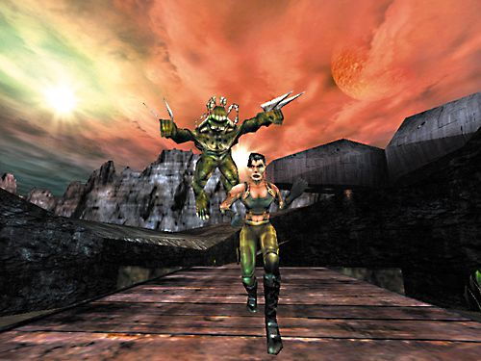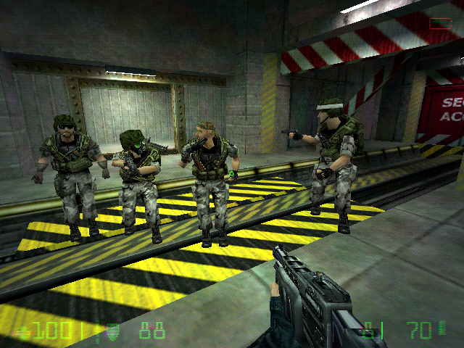

**Unreal Half-Life**

*Да, это жестокие игры, но, как это обычно случается, когда средства массовой информации начинают цепляться к чему-то, то получается не картина, а всего лишь карикатура.* ***Насилие – лишь часть привлекательности подобных игр.***

*Так что все эти нападки на индустрию* ***компьютерных игр****, не имеют никакого отношения к действительности. В их основе лежит страх. Страх перед чем-то новым, страх родителей, которые видят, что их дети делают нечто такое, чего они сами не понимают и оттого волнуются из-за возможных последствий.*

*Нападение – это аргумент невежества. В подобном аргументе нет никакого рационального обоснования. Он выдвигается теми, кто не понимает, на что именно они нападают, но считает признаки пугающими. И если таким критикам кто-то все еще продолжает верить, то это происходит только потому, что уродливое, отталкивающее и в какой-то степени не реалистичное насилие действительно существует в* ***компьютерных играх****. И если у индустрии, дай Бог, хватит мозгов, она ответит, но не путем установления цензуры или какой либо иной глупой схемой рейтингов, а путем ухода от того заезженного отталкивающего вида насилия, который, как должно быть известно любому идиоту, не будет работать ни при каких обстоятельствах.*

*Если вы лично обеспокоены проблемой насилия в* ***компьютерных играх****, я вам дам один совет: идите в магазин и купите Quake 2. Установите игру на своем компьютере и попытайтесь поиграть.*

*Я уверен, вы обнаружите, что все не так страшно. Более того, вы прекрасно проведете время.»*

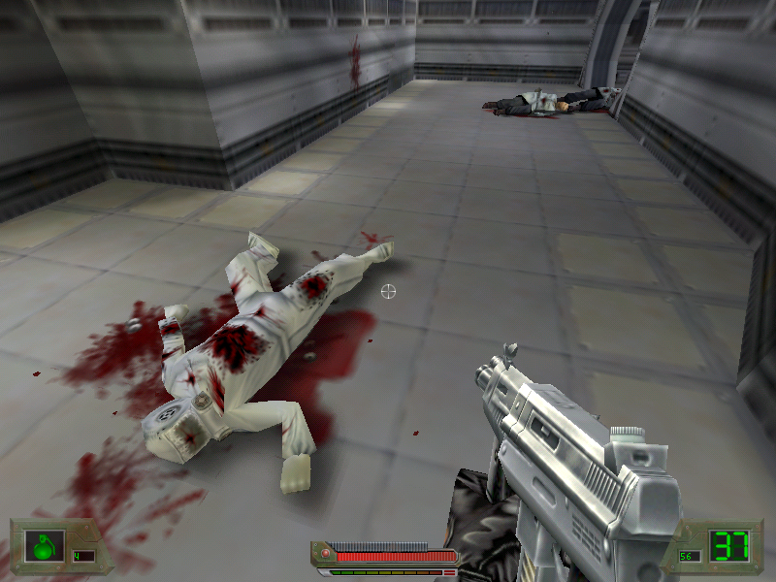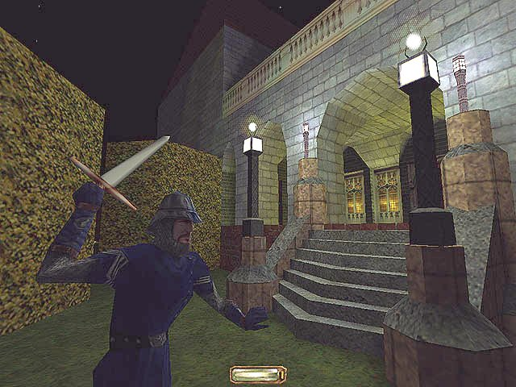

**Soldiers of Fortune Thief 2: The Metal Age**

Для написания реферата была использована информация

из журналов компьютерных игр:

**«Страна Игр»** (№5 (24), Май 1998г.), **«Навигатор»** (№2 (10) Февраль 1998 г.)

и **«Game.EXE»**, №8 (49), Август 1999 г.

Графические изображения из игр:

**DOOM, Quake 2**, **Kingpin**, **Soldier of Fortune,**

**Unreal, Half-Life, Thief 2: The Metal Age**